Adresa školy: ZŠ Třeboň, Na Sadech 375
Jméno autora: Mgr. Eva Marešová
Název: VY_12_INOVACE_170_NS/5
Číslo projektu: CZ.1.07/1.4.00/21.3807
Téma hodiny: První světová válka
Ročník: 5.
Klíčová slova: legie, Francie, Velká Británie, Rusko, Československo
Datum tvorby: 4. 3. 2014

Anotace: Žáci si opakují učivo na téma První světová válka, pracovat mohou samostatně nebo ve dvojicích. Po vyplnění pracovního listu následuje společná kontrola.

1. Podtrhni stejnou barvou názvy států, které spolu v první světové válce uzavřely spojenectví (použij dvě různé barvy pro dva znepřátelené tábory).
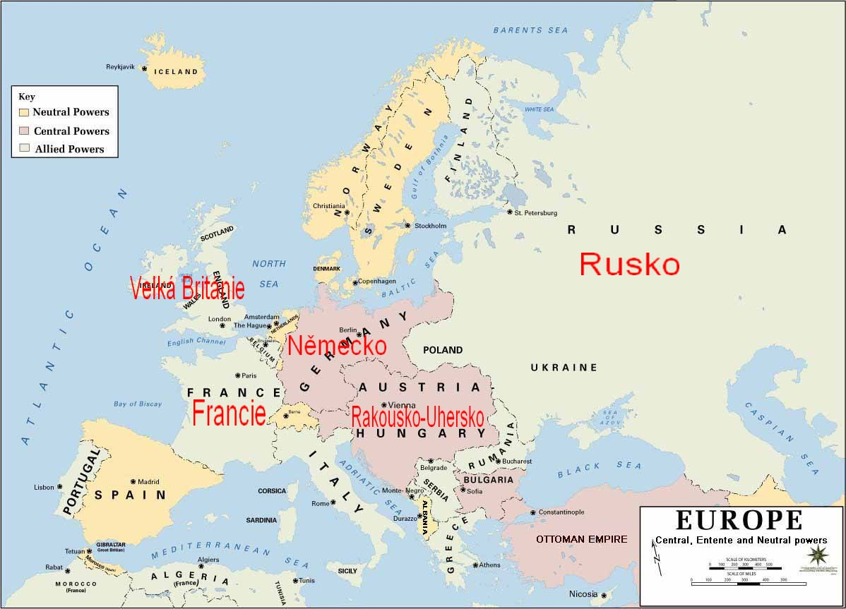

2. Pokus se rozluštit následující šifrovanou zprávu. Klíč najdeš v tabulce pod zprávou.

Válka začala rychlými útoky velkých armád. A m x h l w q dopravovala početná

vojska na frontu x y o ch g ch k w f v. Obě strany si rychle vybudovaly soustavy r x e

ch i y, chráněné překážkami z ostnatého drátu. Prostor mezi zákopy byl střežen e y f ch

g q o v. Obě strany se ještě navzájem ostřelovaly z těžkých p q f. Útok pěchoty byl tak

téměř znemožněn. Bylo nutné najít nové zbraně k prolomení obrany nepřítele. Obě

strany měly válečná f q o x p f x. Britové použili poprvé o x h e v, Němci otravný i f v h

a i f x g q h ch g q o v. Němci také nasadili do války velké množství i ch h ch m q e. Nové

zbraně se brzy naučily používat obě strany. Kromě nových zbraní bylo pro výsledek

války velmi důležité, které státy dokázaly sehnat svým vojákům do zákopů dost

d w p f x a s v k x s q h w.

A - F | H - N | N - S | U - X
B - H | CH - O | O - T | V - Y
C - CH | I - P | P - D | W - I
D - J | J - Q | Q - E | X - A
E - K | K - B | R - Z | Y - U
F - L | L - C | S - V | Z - W
G - M | M - R | T - G

3. Zakroužkuj správnou trojici zemí, v nichž za první světové války působily československé vojenské jednotky – legie:

a) Francie, Itálie, Německo

b) Itálie, Rusko, Francie

c) Rusko, Velká Británie, Japonsko

4. Doplň správně následující text.

Záminkou k vypuknutí první světové války se stal _______________________________.

Významní čeští politici _____________________________________________________

odešli během války do zahraničí, do států západní Evropy.

Dne _______________byla v novinách oznámena žádost Rakousko-Uherska o _______.

Téhož dne přední čeští politici vyhlásili nezávislost nového státu____________________

_______________________.

První světová válka trvala ___________ roky.

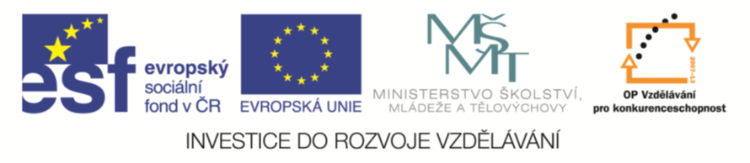

ŘEŠENÍ

1. Podtrhni stejnou barvou názvy států, které spolu v první světové válce uzavřely spojenectví (použij dvě různé barvy pro dva znepřátelené tábory).

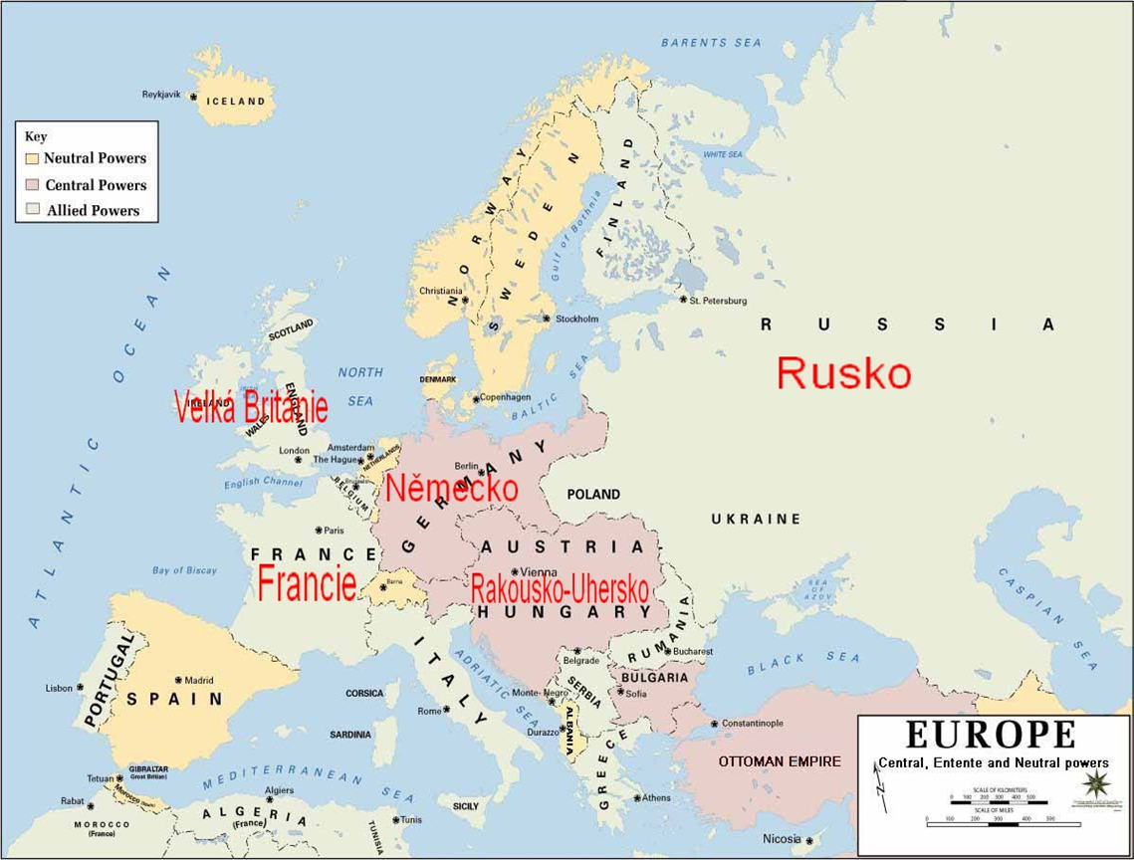

2. Pokus se rozluštit následující šifrovanou zprávu. Klíč najdeš v tabulce pod zprávou.

Válka začala rychlými útoky velkých armád. Francie dopravovala početná

vojska na frontu automobily. Obě strany si rychle vybudovaly soustavy zákopů,

chráněné překážkami z ostnatého drátu. Prostor mezi zákopy byl střežen kulomety.

Obě strany se ještě navzájem ostřelovaly z těžkých děl. Útok pěchoty byl tak

téměř znemožněn. Bylo nutné najít nové zbraně k prolomení obrany nepřítele. Obě

strany měly válečná letadla. Britové použili poprvé tanky, Němci otravný plyn

a plamenomety. Němci také nasadili do války velké množství ponorek. Nové

zbraně se brzy naučily používat obě strany. Kromě nových zbraní bylo pro výsledek

války velmi důležité, které státy dokázaly sehnat svým vojákům do zákopů dost

jídla a vybavení.

A - F | H - N | N - S | U - X
B - H | CH - O | O - T | V - Y
C - CH | I - P | P - D | W - I
D - J | J - Q | Q - E | X - A
E - K | K - B | R - Z | Y - U
F - L | L - C | S - V | Z - W
G - M | M - R | T - G

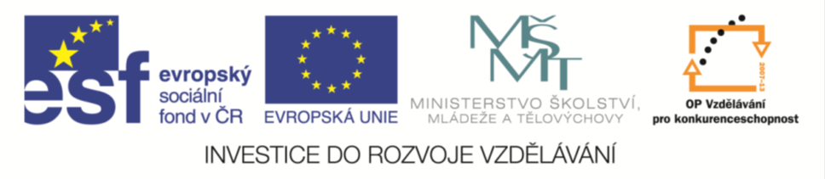

3. Zakroužkuj správnou trojici zemí, v nichž za první světové války působily československé vojenské jednotky – legie:

a) Francie, Itálie, Německo

b) Itálie, Rusko, Francie

c) Rusko, Velká Británie, Japonsko

4. Doplň správně následující text.

Záminkou k vypuknutí první světové války se stal atentát na Františka Ferdinanda.

Významní čeští politici Tomáš Garrigue Masaryk a Edvard Beneš

odešli během války do zahraničí, do států západní Evropy.

Dne 28. října 1918 byla v novinách oznámena žádost Rakousko-Uherska o mír.

Téhož dne přední čeští politici vyhlásili nezávislost nového státu Československé

republiky.

První světová válka trvala čtyři roky.

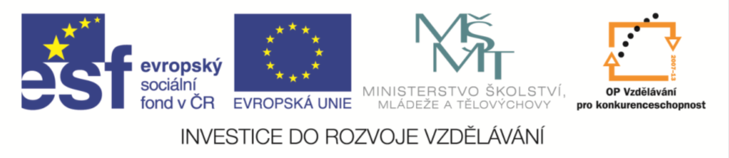

ZDROJE:



Microsoft Office Word 2007

Mapa
http://commons.wikimedia.org/wiki/File:Europe_1914.jpg

